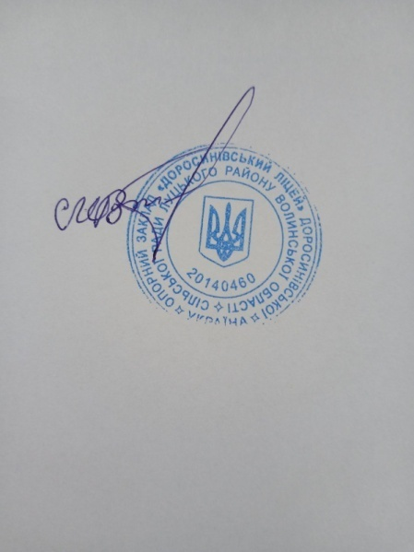**ЗАТВЕРДЖЕНО**

**Керівник ліцею__________ Володимир МАТВІЙЧУК**

**«20»грудня2024р.**

**СПИСОК ПЕДАГОГІЧНИХ ПРАЦІВНИКІВ**

**ОЗ «Доросинівський ліцей»,**

**які підлягають позачерговій атестації**

**у 2024-2025 навчальному році**

1. **Дудік Лариса Василівна,**

вчитель української мови та літератури і зарубіжної літератури